En base al siguiente esquema de red, reconoce los diferentes elementos que componen la red, y en el caso de los elementos de interconexión, cita en qué nivel del modelo OSI trabajan.

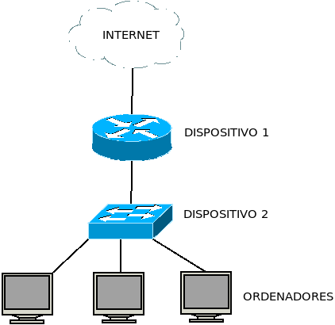

Para ello tienes que rellenar los siguientes datos:

|  |  |  |  |
| --- | --- | --- | --- |
| DISPOSITIVO | NOMBRE | NIVEL OSI | CARACTER´ISTICAS |
| DISPOSITIVO 1 |  |  |  |
| DISPOSITIVO 2 |  |  |  |

Y contestar las siguientes preguntas:

1. ¿Qué tipo de cable usarías para conectar los dispositivos y los ordenadores con el Dispositivo 2?
2. ¿Qué conectores usarías y con que estándar de conexión?

1

# Actividad 2

Tomando como base el diseño anterior:

1. ¿Qué harías para que la red pudiera usarse también de forma inalámbrica?
2. ¿Qué sistema de seguridad recomendarías?
3. Realiza un esquema de red indicando que elemento sería necesario cambiar o agregar.

# Actividad 3

Sea un centro educativo en el que se dispone de un switch administrable de 32 puertos con capacidad para definir VLAN y soporte de etiquetado de VLAN 802.1q.

Desde dicho switch se conectan todos los equipos del centro educativo a un único router que dispone de cuatro puertos libres con capacidad de asignarles una dirección IP diferente a cada uno de ellos. Por un quinto puerto obtendrá conectividad a Internet.

Para aumentar la seguridad se ha decidido segmentar la red definiendo VLAN en el switch sabiendo que en el centro educativo hay:

3 puntos de acceso inalámbrico para dar conectividad wifi al alumnado del centro

Un departamento de informática donde solo se conecta el profesorado de dicha especialidad que consta de 3 equipos.

Un aula de informática para el uso del alumnado del centro formada por 15 equipos.

Los ordenadores del equipo directivo y administrativos que disponen en total de 6 equipos.

Con estos datos, contesta las siguientes cuestiones:

1. Realiza un esquema de la red indicando el número de puertos del switch administrable del que se dispone y indicando como definirías las VLAN del centro y cuantos puertos tendría disponible cada una de dichas VLAN.
2. ¿Habría algún puerto troncal en el switch administrable? Razona tu respuesta.
3. Si se tuviera que añadir un nuevo equipo cableado a la red, ¿sería escalable la red tal y como se encuentra diseñada ahora mismo?
4. ¿Cómo aumentarías la escalabilidad de la red del centro educativo sin perder funcionalidad?

# Actividad 4

En la red de la figura 1 los switches actualizan sus tablas para cada trama recibida siguiendo el algoritmo de aprendizaje optimizado.

El contenido de las tablas se muestra en la tabla 2. Se efectúan las siguientes transmisiones (una trama de nivel 2 por transmisión en el orden indicado)

D → G

A → C

I → H

A → D

1. Completa las tablas de encaminamiento de cada switch al finalizar las transmisiones

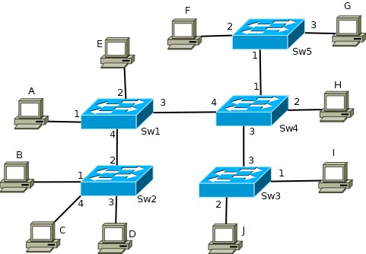

Figura 1: Red switches ejercicio 8

Tabla 2: Tablas de encaminamiento switches Actividad 3

|  |  |  |  |  |  |  |  |  |  |  |  |
| --- | --- | --- | --- | --- | --- | --- | --- | --- | --- | --- | --- |
| Switch 1 | | Switch 2 | | | Switch 3 | | | Switch 4 | | Switch 5 | |
| Host | Port | | Host | Port | | Host | Port | Host | Port | Host | Port |
| D | 4 | | A | 2 | | B | 3 | A | 4 | A | 1 |
| B | 4 | | D | 3 | | H | 3 | H | 2 | B | 1 |
| C | 4 | | C | 4 | | I | 1 |  |  | F | 2 |
| J | 3 | |  |  | |  |  |  |  |  |  |

Recursos necesarios para realizar la Tarea

Para realización de la actividad ser ‘a necesario utilizar un procesador de textos.

Para dibujar los esquemas de red deberás utilizar el programa de diseño Dia, originalmente desarrollado para GNU/Linux, pero con versiones de Windows y OS-X. Puedes descargarlo gratuitamente desde la web: <http://dia-installer.de/>­